
个人独资企业登记流程图

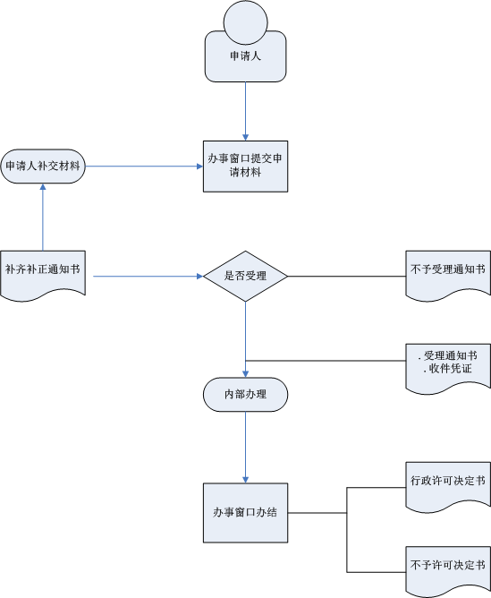

BSZN-011300—2016

个人独资企业及其分支机构登记
办事指南

沧源佤族自治县市场监督管理局
2016年9月20日发布

一、受理范围
沧源县范围内的个人独资企业及其分支机构
二、审批条件
（一）新办（首次）、增项、到期复查的准予批准条件：
1、投资人为一个自然人;
2、有合法的企业名称;
3、有投资人申报的出资;
4、有固定的生产经营场所和必要的生产经营条件;
5、有必要的从业人员。
（二）依申请变更准予批准的条件：
个人独资企业改变名称、住所、经营范围及方式等登记事项，应当在作出变更决定之日起15日内向登记机关申请变更登记;改变投资人姓名和居所、出资额和出资方式等登记事项，应当在变更事由发生之日起15日内向登记机关申请变更登记。
（三）依申请注销的准予批准条件：
个人独资提出注销申请，个人独资企业依照《中华人民共和国个人独资企业法》第二十六条规定解散的应当由投资人或者清算人于清算结束之日起15日内向原登记机关申请注销登记。
三、受理地点和办事窗口
受理地点：沧源县政务服务大厅一楼市场监督管理局窗口
办事窗口：沧源县政务服务大厅一楼市场监督管理局窗口
办公时间：周一至周五，上午8:00—11:30，下午14:30—17:30
四、申请材料
个人独资企业及其分支机构登记申请材料目录
序号 | 提交材  料名称 | 原件  /  复印件 | 纸  质  /  电  子  文  件 | 份数 | 新办 | 增  项 | 到期  复查 | 依申请变更  （生产条件变更） | 其他依申请变更 | 补证 | 依申请注销
1 | 投资人签署的《个人独资企业设立登记申请书》 | 原件 | 纸  质 | 1 | √ | √ | √ | √ | √
2 | 《企业(公司)申请登记委托书》(领取，投资人签字)，应标明具体委托事项和被委托人的权限 | 原件及复印件 | 纸  质 | 1 | √ | √ | √ | √ | √ | √ | √
3 | 企业住所证明 | 原件 | 纸  质 | 1 | √ | √ | √ | √
4 | 投资人身份证明 | 复印件 | 纸  质 | 1 | √ | √ | √ | √
5 | 营业执照副本 | 原件及复印件 | 纸  质 | 1 | √ | √ | √ | √ | √
6 | 国家工商行政管理总局规定提交的其他文件 | 复印件 | 纸  质 | 1 | √ | √
注：复印件应选用A4纸张，同时加盖公章。

五、审批时限
法定时限：15个工作日
承诺时限：15个工作日
六、审批收费
此项目不收取任何费用。
七、审批结果及送达方式
审批结果：个人独资企业营业执照
送达方式：直接领取
沧源县政务服务大厅一楼市场监督管理局窗口
八、咨询及监督渠道
咨询电话：0883-7126257
监督电话：0883-7121108
咨询地址：沧源县政务服务大厅一楼市场监督管理局窗口
投诉地址：沧源县市场监督管理局
九、文书表单及办事指南下载
下载地址：沧源县人民政府公众信息网——信息公开——行政审批项目办事指南。
直接领取：受理窗口。

